建设项目竣工环境保护
验收监测报告

友信验字[2017]第010号

项目名称：物流仓储项目
委托单位：国药控股鞍山有限公司

辽宁友信环境监测有限公司
二零一七年十一月

承 担 单 位 : 辽宁友信环境监测有限公司
单 位 地 址 : 鞍山市千山区鞍海路15号
授 权 签 字 人 : 郭润林
报 告 编 写 人 : 高玉婷
审 核 : 薛 晨
现场监测负责人 : 孙权丰
参 加 人 员 : 孙权丰、张云翔

验收监测表 | 辽宁友信环境监测有限公司
验收检查依据 | （1）国务院682号令《建设项目环境保护管理条例》（2017年10月）；  （2）国家环境保护总局13号令《建设项目竣工环境保护验收管理办法》（2001年12月）；  （3）《物流仓储项目环境影响报告表》（阜新鑫源环评有限公司，2016年11月28日）；  （4）《关于物流仓储项目环境影响报告表》的批复（鞍环经审字【2017】3号，2017年2月13日）
验收监测标准标号、级别 | - 《辽宁省污水综合排放标准》（DB21-2008）表2;  - 《污水综合排放标准》（GB8978-1996）表4；  （3）《工业企业厂界环境噪声排放标准》（GB12348-2008）2类，4类；  （4）《声环境质量标准》（GB3096-2008）2类；  （5）《危险废物贮存污染控制标准》（GB18597-2001）；  （6）《危险废物贮存污染控制标准》（GB18597-2001）（2013年修订）；  （7）《饮食业油烟排放标准》（GB18483-2001）
表一

表二
1、工程概况
国药控股鞍山有限公司物流仓储项目位于鞍山经济开发区钢西路1号，租用迎宾小区的商业裙楼为医药仓储用房和办公用房，项目北侧紧邻迎宾小区的住宅，隔迎宾小区为空地（有几户闲置的民房，无人居住），南侧紧邻迎宾小区的住宅，东侧为鞍钢建设公司水泥搅拌厂（已搬迁，目前为闲置状态），西侧紧邻钢西路，隔钢西路为广汽、铃木、一汽的4S店。
本项目详细地理位置见附图1地理位置图、附图2规划位置图，区域四周情况见附图3周围环境现状图。项目厂址临路，周边交通四通八达，十分便利。本项目占地面积为600平方米，建筑面积1740平方米，建筑物共三层，项目建设内容有仓库、办公室、门卫、食堂等。总投资2300万元，其中环保投资8.5万元，环保投资占总投资比例0.37%。具体项目建（构）筑物见表1，每层详细平面布置见附图4。项目组成见表2。
表1 项目建（构）筑物见表
序号 | 名称 | 位置 | 面积（m²） | 备注
1 | 阴凉库 | 一楼 | 400 | 温度10~20℃
2 | 办公区 | 一楼 | 99
3 | 门卫 | 一楼 | 15
4 | 食堂 | 一楼 | 50 | 炒菜做饭，提供就餐场所
5 | 楼梯间 | 一楼 | 36
6 | 阴凉库 | 二楼 | 575 | 温度10~20℃
7 | 冷库 | 二楼 | 25 | 温度0~10℃
8 | 办公区 | 三楼 | 600 | 10个办公室，2个会议室，  1个配电室，1个储藏间

表2 项目组成表
项目名称 |  | 工程内容及规模 | 备注
主体  工程 | 阴凉库 | 阴凉库面积975平方米，冷库面积25平方米。用于药品的仓储，种类和规模见表3。 | 一楼400m²  二楼575 m²
 | 冷库 |  | 二楼
办公及生活设施 | 门卫 | 面积15平方米 | 一楼
 | 办公区 | 面积699平方米 | 一楼99 m²  二楼600m²
 | 食堂 | 面积50平方米，仅提供就餐场所 | 一楼
储运工程 | 储藏间 | 1间，14平方米。用于存储办公耗材等 | 位于三楼办公区内
公用  工程 | 供水工程 | 区域供水管网
 | 排水工程 | 依托鞍山铁西区排水管网，排放的生活污水经市政管网进入达道湾污水处理厂处理
 | 供电工程 | 区域供电管网
 | 供热工程 | 区域集中供暖管网 | 阳光热力
环保工程 | 废水处理 | 废水经化粪池排入排水管网进入污水处理厂。
 | 噪声治理 | 设备减震垫，隔声门窗
 | 固废治理 | 设置一般固体废物贮存间，10m²，用于存放废包装物；设置危废贮存间，用于存放废药物、药品，10m²。防渗24m²，危废间内。
2、项目的经营范围及仓储流量
国药控股鞍山有限公司物流仓储项目主要承担鞍山区域的医院纯销、终端销售业务，属地化管理责任区域的药品配送工作，不涉及有毒、有害及危险品的仓储及配送。公司经营范围：中成药、中药材、中药饮片、化学药制剂、化学原料药、抗生素、生化药品、生物制品（除疫苗）、蛋白同化制剂、肽类激素、第二类精神药品制剂。项目的经营种类见表3。

表3 项目经营种类一览表
序号 | 名称 | 仓储量 | 仓储方式
1 | 输液 | 29万袋/70t | 阴凉
2 | 胶囊 | 2.9万盒/2.5t | 阴凉
3 | 颗粒 | 9900盒/3t | 阴凉
4 | 片剂 | 6万盒/5t | 阴凉
5 | 针剂 | 31万瓶（支）/3.5t | 阴凉和低温
本项目仓储量为输液：29万袋、胶囊：2.9万盒、颗粒：9900盒、片剂6万盒、针剂31万瓶/支。仓储方式为阴凉和低温保存。共有上游供应商企业300余家，如：诺和诺德（中国）制药有限公司，石家庄四药有限公司，国药控股沈阳有限公司、鲁南新时代药业有限公司、正大天晴药业集团股份有限公司、华仁药业股份有限公司、华润辽宁医药有限公司、辽宁九州通医药有限公司等。年配送量15.8万件，约74吨。配送对象主要为鞍山市内以及海台岫地区医院、卫生院、社区服务中心、零售连锁等。年销售额4.6亿元。
表4 运入、运出、储存表
情况 | 数量 | 备注
运入 | 163953件/84吨 | 由上游企业运入
运出 | 157936件/74吨 | 配送到鞍山市内以及海台岫地区医院、卫生院、社区服务中心、零售连锁等
储存 | 6017件/10吨 | 储存于库房

3、主要设备
本项目主要设备有电脑、打印机、空调、温湿度自动控制器、货架等。具体设备明细见表5。

表5 项目主要设备列表
序号 | 名称 | 型号 | 数量 | 备注
1 | 电脑 | 联想新圆梦F2895、  G5005、G5005、新圆梦F318、启天M5600、扬天M2622N | 8台
2 | 打印机 | EPSON LQ-590K、LQ-595K、LQ-1900KⅡ+ | 5台
3 | 空调 | 奥克斯KFR-72LW/SPA+3（1.5P）；  志高RED120F2W-SX（2P）、KFR-72LW/N36+N3（3P）；  格兰仕KFR-51LW/dB1-120（2P）；  三星KFRD-45L/RFA（1.5P）；Shinco | 16台
4 | 温湿度自动控制器 |  | 16台
5 | 扫描器 | GICOM、SK9026-26C-3 | 6台
6 | 货架 |  | 50组
7 | 灭蚊灯 | DH-858D | 3盏
8 | 手推车 |  | 4台
9 | 托盘 |  | 200个
10 | 工具车 |  | 3辆
11 | 去湿机 |  | 1台
12 | 冷库设备 | 4200*6200*3000 | 1套
12.1 | 谷轮机组 | 5P | 1套 | 相当于压缩机
12.2 | 吊顶风机 | 60m² | 2台 | 相当于蒸发器
12.3 | 电动温度控制柜 | WKZ2-8 | 1个
12.4 | 聚氨酯发泡冷库板 | δ100 | 115m²
12.5 | 冷库门 | 1000×1800 | 1镗
12.6 | 空气隔离风幕机 |  | 1台 | 相当于冷凝器
序号 | 名称 | 型号 | 数量 | 备注
12.7 | 1℃强制停机保护器 |  | 2个
12.8 | 化霜过温保护器 |  | 2个
12.9 | 冷凝风机控制器 |  | 2个
12.10 | 膨胀阀 |  | 1个
13 | 电子结算系统 |  | 1套
14 | 信息管理系统 | 国药控股分销管理信息系统 | 1套
15 | 柴油发电机 | 10kw | 1套
16 | 厢式货车 |  | 4台
17 | 冷藏车 |  | 2台
18 | 面包车 |  | 1台
19 | OS系统 |  | 1套
19.1 | 斑马打印机 | ZT410-200DPI | 2台 | 打印条码
19.2 | 手持终端 | MC32N0R | 5台 | 扫描条码
19.3 | 通讯座 | MC32N0R | 5个 | 给手持终端充电
19.4 | 扫描器 | LS4208 | 2台 | 扫码
19.5 | 联想电脑 | D5050 | 2台
19.6 | 惠普打印机 | M403N | 2台
19.7 | DLINK交换机8口 | 3010 | 1台 | 连接无线IP
19.8 | DLINK交换机16口 | 3218 | 1台 | 连接无线IP
19.9 | DLINK无线AP | 2360 | 11个 | 无线路由
19.10 | 富士通扫描仪 | FI-6125ZLA | 1台 | 扫药检材料

4、能源消耗
本项目的能源主要是水和电，其中柴油和制冷剂均不在现场储存。详见表6能源消耗一览表。

表6 能源消耗一览表
序号 | 名称 | 单位 | 数量 | 备注
1 | 水 | m³/a | 500
2 | 电 | Kwh | 8.5万

5、公辅设施
（1）供电
本项目运营及照明所需电力由鞍山市经济开发区统一提供，年耗电量约8.5万KWh。
（2）给排水
供水：本项目用水主要由鞍山城市供水管网提供，主要为生活用水，用水总量为500m³/a。
排水：本项目排水主要生活污水，产生量为425m³/a。污水经化粪池处理后，排入市政排水管网，进入鞍山市达道湾污水处理厂。
（3）供暖
本项目冬季由阳光热力有限公司集中供暖。采暖总面积为1700平方米。
6、职工定员及工作制度
（1）职工定员
本项目共有职工52人，其中管理人员11人。
（2）工作制度
本项目实行单班工作制，每班工作8小时，全年工作时间250天。

表三

工艺流程简述
本项目运营期主要进行各类药品的仓储和运输，工艺流程见图3-1。
运输车运至仓储处
进入库房（人工）
药品
除湿机、冷库设备、空调噪声
分类上架（人工）
接受配送订单
配备药品（人工）
装车（人工）
运输出厂
至医院等医疗机构或药店
车辆噪声、道路扬尘、汽车尾气
废弃包装物
废药物药品、废弃包装物等
图3-1 运营期工艺流程
本项目主要承担鞍山区域的医院纯销、终端销售业务，属地化管理责任区域的药品配送工作，配送对象主要为鞍山市内以及海台岫地区医院、卫生院、社区服务中心、零售连锁等。各类医用药品由医药生产企业供应，本项目接收终端通过公路运输到达的药品。
抵达仓储中心的药品直接运送到收货区，按照货物的分类、存储条件、存储区域以及其他条件进行分类，查验货品和数量，进行收货作业。
搬运人员raf按照药品的种类对药品进行注册登记，在根据入库清单指示，经药品搬运至制定地址，上架，然后进行确认，信息管理系统修改数据，完成药品的入库和上架。
各销售单位通过电子系统生成订单；物流仓储管理系统按照订单得到订单后按照进行整理排序，生成订单处理序列，人工拣货、集货，将药品送至备货区，准备装车发货。
药品发出后，仓库人员将需要出库的药品的出库单信息录入计算机。
工艺流程说明：
（1）本项目仓储和配送的药品均来自国内上游制药企业，共有上游供应商企业300余家，如：诺和诺德（中国）制药有限公司，石家庄四药有限公司，国药控股沈阳有限公司、鲁南新时代药业有限公司、正大天晴药业集团股份有限公司、华仁药业股份有限公司、华润辽宁医药有限公司、辽宁九州通医药有限公司等。本项目经营业务只做药品的仓储与配送，不做药品包括中成药材的加工处理。
（2）本项目业务范围为鞍山市内以及海台岫地区医院、卫生院、社区服务中心、零售连锁等。年配送量15.8万件。根据目前的情况，配送运输为常规药品2-4车次/天，特殊药品冷藏运输为1-2车次/周。
冷库的制冷原理及工艺流程：
本项目冷库位于二楼北侧。
制冷原理可简述为：利用汽化温度较低的液态制冷剂的蒸发，吸收贮藏环境中的热量，从而冷库使库温下降。通过压缩机将汽化后的制冷剂吸回并加压，在冷凝器中制冷剂将吸收的热量传递给冷却介质，使自身温度得以降低、冷凝成液体，然后再进行蒸发吸热，如此循环即可实现连续制冷。
制冷的工艺流程：制冷系统包括4个主要部分：压缩机、冷凝器、膨胀阀（节流阀）、蒸发器。整个制冷系统由循环管路连接，构成一个密闭的回路。管路内充注制冷剂。压缩机在制冷系统中起着压缩和输送制冷剂气体的作用，即把蒸发器内产生的低压低温气体吸回，再次压缩成为高温高压气体并送入冷凝器。冷凝器用来对压缩机压入的高温高压气体进行冷却和冷凝，在一定的压力和温度下，把高温高压的气体液化成为常温高压液体。膨胀阀安装在贮液器和蒸发器之间，是系统内高压区和低压区的一个分界点，其作用是将高压液体节流膨胀，变为低压液体，它也是调节和控制制冷剂流量的关卡。在蒸发器中，节流膨胀后的低压制冷剂从库房吸收热量并蒸发为气体，使库温降低，达到制冷的目的。在整个制冷系统中，有高压区和低压区两部分，自压缩机的排气端直至膨胀阀前的工作段为高压区；自膨胀阀后至压缩机吸气端的工作段为低压区；由排气压力表和吸气压力表分别近似表示这两部分的压力。压缩机在整个制冷系统中起着心脏的作用，是提供能量补偿的过程。冷凝器和蒸发器是两个热交换器，前者使高压制冷剂的气体放热，并转化为液体；后者使低压制冷剂的液体吸热，并转化为气体。制冷剂在循环往复过程中成为热能的运载工具。制冷工艺流程图见图3-2。
图3-2 冷库制冷工艺流程图

在冷库制冷过程中产生的主要污染物为压缩机、风机的运转噪声。

主要污染因子
1、大气污染
（1）柴油发电机只在发电时产生燃油废气，柴油并不存放于现场，轻质柴油现用现买，但至今从未开启；
（2）食堂的油烟排放
2、水污染
本项目生产过程不消耗水，因此无生产废水产生。外排污水主要为生活污水。
3、噪声污染
本项目噪声主要来源于除湿机电机产生的噪声、空调运行时产生的噪声、冷库制冷机组运行产生的噪声、运输车辆进出仓储中心产生的噪声、进货发货的嘈杂声和机械装卸噪声。
4、固体废弃物
本项目产生的工业废物主要有医药物流配送过程中由于失效、变质、破损产生的废药物、药品以及仓储产生的包装废弃物等。此外，员工生活产生一定量的生活垃圾。
其中废药品属于《国家危险废物名录》规定的危险废物，废物类别为HW03废药物、药品，废物代码为900-002-03生产、销售及使用过程中产生的失效、变质、不合格、淘汰、伪劣的药物和药品（不包括 HW01、HW02、900-999-49类）。

表四
污染物排放情况及控制措施

1、大气污染物
本项目产生的大气污染物主要为柴油发电机发电时产生的燃油废气（间歇产生），发电机设在一楼室外，以供突然断电使用，但由于冷库温度可以维持在三小时左右，所以柴油采取现用现买的方式，并不存放。如若购买，其柴油选取的为轻质柴油燃料，确保产生的大气污染物无组织排放到环境中，对大气环境质量影响较小。因鞍山市供电比较正常，柴油发电机至今尚未使用过。
本项目食堂最大就餐人数为52人。食堂内设有两个灶台，并设置有油烟机、油烟净化装置、隔油池。食堂油烟经油烟净化器处理后排放，对周围环境影响较小。
2、废水
本项目在正常运营期物生产用水，因此，无生产废水外排。
本项目有食堂无浴池，生活用水主要是洗菜水、职工洗漱、卫生间冲厕以及饮用水，本项目所排放污水主要来自生活设施（洗手盆、卫生间）所产生的生活污水。本项目卫生间、洗手盆设施产生的污水经化粪池处理后，经园区排水管网排入达道湾污水处理厂。
3、噪声
本项目噪声主要来源有除湿机电机、空调、冷库制冷机组等机械设备的运行噪声，车辆怠速行驶时的噪声以及进货、发货的嘈杂声和机械装卸噪声。
（1）冷库制冷机组
本项目冷库制冷机组设置在车间二楼，现放置在室外，并经基础减震处理，防止振动向外传递。另外，冷库制冷机组外设置隔音防护罩，隔声量可以达到20dB以上，能起到较好的隔声作用，确保不对周围敏感目标产生影响。
（2）除湿机
除湿机由压缩机、热交换器、风扇、盛水器、机壳及控制器组成。工作原理可简单地理解成风扇将潮湿空气抽入机内，通过热交换器，此时空气中的水份冷凝成水珠，变成干燥的空气排出机外，如此循环使室内湿度降低。除湿机在开始正常工作中噪声不大，源强约为40~50dB，本项目除湿机置于库房内，经距离衰减和墙壁隔声后，对周围环境质量影响较小。
（3）空调
本项目共有空调16台，空调功率有1.5P、2P和3P，均为柜式空调，柜式空调在运行过程中噪声较小。所有空调均置于房间内，经距离衰减和墙壁隔声后，对周围环境质量影响较小。
根据建设单位提供资料，本项目维护结构为钢筋混凝土结构，外墙面贴80mm厚保温苯板。
（4）车辆怠速行驶产生的噪声
本项目配送运输常规药品为2~4次/d，运输特殊药品冷藏为1~2车次/周，物流运输量较小。但在运输车辆进入本项目区域怠速行驶时也会产生车辆行驶噪声。在本项目出入口处设置限速及禁止鸣笛标志，驾驶员应限制和合理使用喇叭，禁止鸣喇叭。
（5）收货、发货的嘈杂声和机械装卸噪声
本项目在收货和发货时不可避免的会产生各种嘈杂声。
- 柴油发电机组
柴油机只在停电时启用，采取密闭措施，谷轮压缩机加隔声罩隔声。
4、固废
本项目产生的工业废物主要有医药物流配送过程中由于失效、变质、破损产生的废药物、药品以及仓储产生的包装废弃物等。此外，员工生活产生一定量的生活垃圾。
（1）生活垃圾
本项目共有员工52人，生活垃圾定点收集后，由环卫部门收集后送垃圾场统一填埋处理，对环境质量影响较小。
（2）仓储产生的废包装纸箱、废包装木架等
配送、仓储产生的包装废弃物等一般工业固体废物，该部分废物经建设单位收集后外售给物质回收公司。
（3）废药物药品
本项目运营过程中，要对药品进行重量、包装、生产日期等常规检查，医药在仓储、配送过程中由于失效、破损会产生一定量的废药物药品。属于《国家危险废物名录》规定的危险废物，废物类别为HW03废药物、药品，废物代码为900-002-03生产、销售及使用过程中产生的失效、变质、不合格、淘汰、伪劣的药物和药品（不包括 HW01、HW02、900-999-49类）。
本项目运营期应设置危险废物暂存场所，见图4-1，医疗废物设置专区，见图4-2；
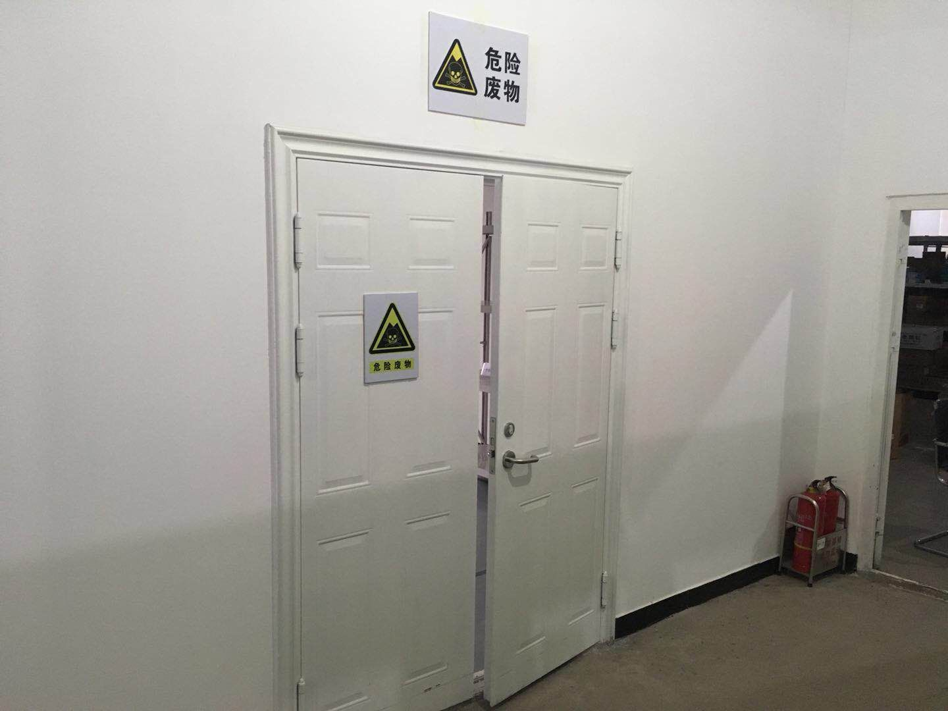
图4-1 危险废物暂存间
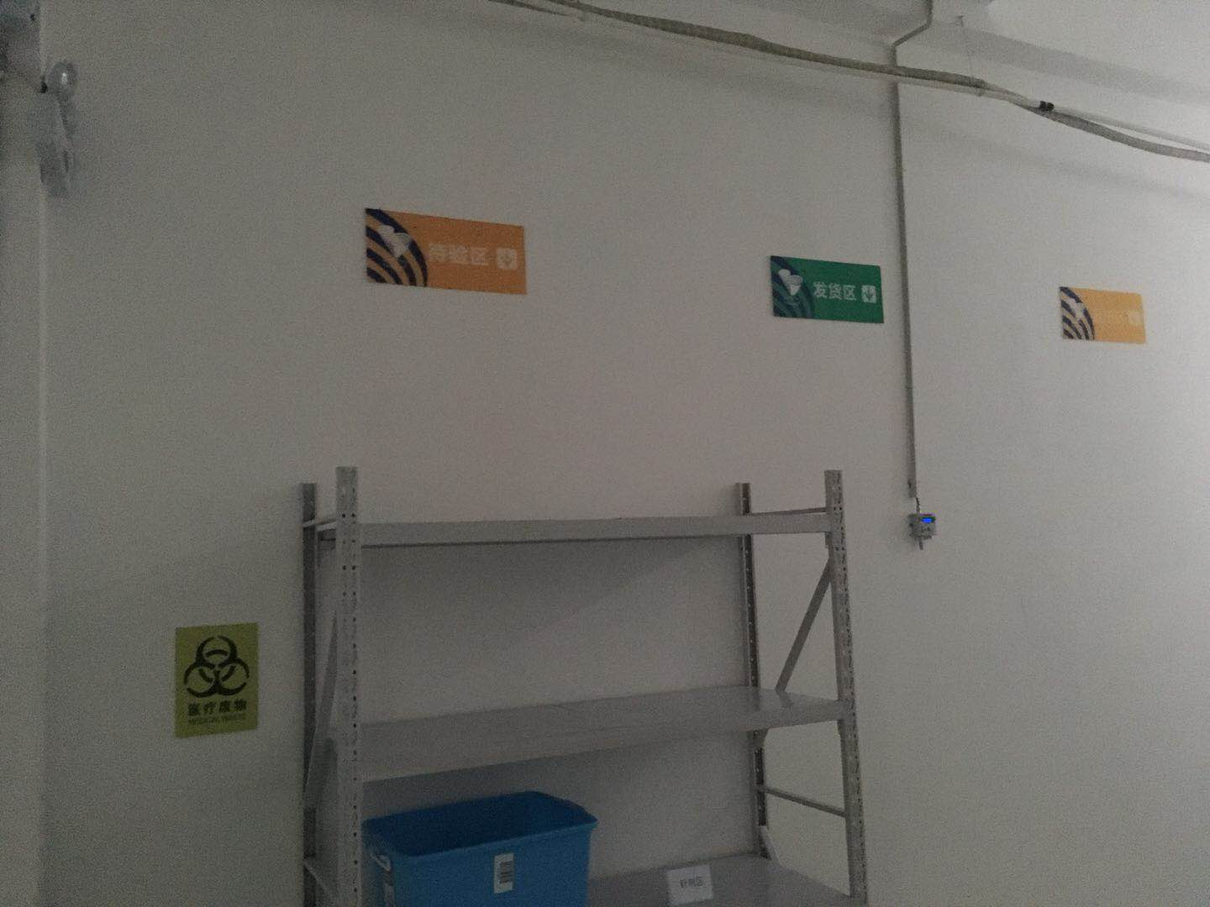
图4-2 医疗废物专区

并做到以下几点：
1）所产生的危险废物均应使用符合标准的容器盛装，装载危险废物的容器及材质要满足相应的强度要求，必须完好无损。
2）禁止经不相容（相互反应）的危险废物在同一容器内混装，装危险废物的容器必须粘贴符合拂绿A所示的标签。
3）危险废物贮存间的地面与裙角要用坚固、防渗的材料必须与危险废物，应设计堵截泄露的裙角。地面与裙角所围建的容积不低于堵截最大容器的最大储量或总储量的五分之一，不相容的危险废物必须分开存放，并设有隔离间隔断。
4）厂内建立危险废物台账管理制度，做好危险废物情况的记录，记录上须注明危险废物的名称、来源、数量、特性和包装容器的类别、入库日期、存放库位、废物出库日期及接受单位名称。
5）必须定期对贮存危险废物包装容器及贮存设施进行检查，发现破损，应技术采取措施清理更换。
6）危险废物贮存设施必须按照《环境保护图形标志 固体废物贮存（处置）场》（GB15562.2-1995）的规定设置警示标志。
本项目所产生的固体废物仅能得到妥善的处理、处置，最终排入环境的固体废物量为零，不对环境造成影响。
表4-1 固体废物产生量及处置方式
固废名称 |  | 产生部位 | 回收方式 | 处置方式及去向
一般固废 | 废弃包装物 | 仓储、配送 | 收集 | 外售给物质回收公司
一般固废 | 生活垃圾 | 生活设施 | 袋装收集 | 送垃圾处理场填埋
危险废物 | 废药物药品 | 仓储、配送 | 收集 | 委托具有相应处置能力和资质的单位处理

以上危险废物分类储存于危险废物暂存间，在验收药品时，不合格药品或损坏的药品打包直接退回生产厂家。一小部分在仓储间内由于运输损坏的药品废物将定期由医疗废物处置厂家（沈阳瀚洋环保实业有限公司）进行回收处置，医疗废物处置协议见附图5。

《环评》批复意见：

1、优选低噪声设备，设备噪声源应尽量远离环境敏感目标，并采取切实有效的隔声、减振等措施，确保不对居民等敏感目标产生影响。项目营运期厂界噪声应达到《工业企业厂界环境噪声排放标准》（GB12348-2008）中2类、4类标准限值的要求。
2、项目排水经预处理达到《辽宁省污水综合排放标准》（DB21-2008）中表2的要求后排入园区下水管网，项目总排污口应规范化设置。
3、项目运营过程中产生的失效、破损的废药物属于危险废物，应按《危险废物贮存污染控制标准》（GB18597-2001）的要求建临时贮存设施，并按相关规定办理转运联单，及时送具有危险废物处置资质的单位处置。
4、食堂应安装油烟净化装置，确保排放的油烟达到《饮食业油烟排放标准》（GB18483-2001）的要求。
5、柴油发电机为应急发电设备，仅在停电时临时启用，建设单位应选用轻质柴油燃料，确保柴油发电机运行时不对周围敏感目标产生影响。
6、项目冬季取暖采用区域集中供热。
7、本项目应严格按照《报告表》的内容进行经营，严禁从事其他涉及有毒、有害及危险品的仓储和配送活动，如建设项目的性质、规模、地点、生产工艺和环境保护措施等发生变化，必须报环境保护行政主管部门，并按要求重新报批环境影响评价文件。

验收执行标准
根据鞍山市环境保护局经济开发区分局文件鞍环经审字【2017】3号《关于物流仓储项目环境影响报告表的批复》和本项目环评文件，并结合国家及辽宁省的相关规定，确定本建设项目验收执行的标准。

1、大气污染物无组织排放标准
该项目大气污染物无组织排放执行《大气污染物综合排放标准》（GB16297-1996）表2无组织排放监控浓度限值标准，详见表4-1。
表4-1 大气污染物综合排放标准
污染物名称 | 无组织排放浓度监测限值
 | 监测点 | 浓度（mg/m³）
非甲烷总烃 | 周界外浓度最高点 | 4.0

2、油烟排放标准
该项目食堂油烟排放须达到《饮食业油烟排放标准》（GB18483-2001）中的标准限值，详见表4-2。
表4-2 饮食业油烟排放限值 单位：mg/m³
最高允许排放浓度 | 2.0

3、噪声排放标准

该项目厂界噪声排放执行《工业企业厂界环境噪声排放标准》（GB12348-2008）2类，4类和《声环境质量标准》（GB3096-2008）2类中标准限值，详见表4-3，表4-4。

表4-3 厂界噪声执行标准限值 单位：dB（A）
类别 | 昼间 | 夜间 | 备注
2类 | 60 | 50 | 东、南、北侧厂界
4类 | 70 | 55 | 西侧厂界
表4-4 声环境噪声执行标准限值 单位：dB（A）
类别 | 昼间 | 夜间 | 备注
2类 | 60 | 50 | 最近居民敏感点

4、废水排放标准
该项目废水排放执行《辽宁省污水综合排放标准》（DB21/1627-2008）表2和《污水综合排放标准》（GB8978-1996）表4中的标准限值，详见表4-4。
表4-4 废水执行标准限值 单位：mg/L
污染物或项目名称 | 限值 | 污染物或项目名称 | 限值
pH | 6~9 | 氨氮 | 30
化学需氧量 | 300 | 悬浮物 | 300
石油类 | 20 | — | —

表五

验收监测内容

1、大气污染物无组织监测
根据验收监测期间风向状况，在厂界外上风向设置1个参照点和下风向设置3个监测点位，监测点位见图5-1。

2、油烟监测
项目食堂废气经油烟净化装置排放，油烟净化装置后设置1个监测点位，监测点位见图5-1。

3、噪声监测
在厂界外四周各设置4个厂界噪声监测点位，居民敏感点1个点位，监测点位见图5-1。

4、废水监测
在厂区总排放口设置1个监测点位，监测点位见图5-1。
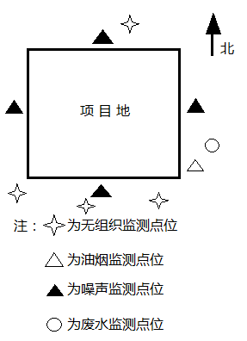
图5-1 监测点位

监测项目及监测频次见表5-1。
表5-1 验收监测项目及频次
类别 | 监测点位 | 监测项目 | 监测频次
无组织废气 | 上风向设一个参照点，下风向设3个监测点 | 非甲烷总烃 | 连续监测2天，每天3次。
油烟 | 食堂油烟净化装置后设1个监测点 | 饮食业油烟 | 连续监测2天，每天5次。
噪声 | 厂界四周  设4个厂界噪声监测点位、居民敏感点1个点位 | 等效连续A声级 | 连续监测2天，  昼夜各2次。
废水 | 厂区总排放口设1个监测点位 | pH、氨氮、化学需氧量、悬浮物、石油类 | 连续监测2天，每天3次。

监测分析方法及检出限详见表5-2。

表5-2 监测分析方法
分析项目 | 分析方法/方法依据 | 仪器设备/型号 | 检出限
非甲烷总烃 | 《空气和废气监测分析方法》（第四版）国家环境保护总局（2006年）第六篇、第一章、五、（一）气相色谱法 | 气相色谱仪  9790Ⅱ | 0.2 μg/m³
饮食业油烟 | 饮食业油烟排放标准(试行)  GB18483-2001附录A | 红外测油仪  JLBG-125 | 0.04 mg/L
等效连续A声级 | 工业企业厂界噪声测量方法  GB/T 12349-90 | 多功能声级计AWA6228+ | 0.1 dB(A)
pH | 水质 pH值的测定玻璃电极法  GB/T 6920-1986 | 离子计  PXSJ-216F | 0.01（无量纲）
氨氮 | 水质 氨氮的测定 纳氏试剂分光光度法HJ 535-2009 | 紫外可见分光光度计Uv-5200pc | 0.025 mg/L
化学需氧量 | 水质化学需氧量的测定重铬酸盐法  HJ 828-2017 | 标准COD消解器KY-100 | 4 mg/L
悬浮物 | 水质悬浮物的测定重量法  GB/T 11901-1989 | 电子天平  BSA224S-CW  电热恒温干燥箱GZX-DH-500BS | 4 mg/L
石油类 | 水质 石油类和动植物油的测定 红外分光光度法 HJ637-2012 | 红外测油仪  JLBG-125 | 0.04 mg/L

验收监测质量保证措施
验收监测在工况稳定、生产或处理负荷达设计负荷75％以上的情况下进行，厂方提供符合验收监测的工况条件。合理布设监测点位，保证各监测点位布设的科学性和可比性；监测分析方法采用国家有关部门颁布的标准（或推荐）分析方法；监测数据严格实行三级审核制度，经过校对、校核，最后由技术总负责人审定，符合达到75%以上可以验收。
1、废气监测分析
被测排放物的浓度在仪器测试量程的有效范围即仪器量程的30%～70%之间。
烟尘采样器在进入现场前对采样器流量计、流速计等进行校核。烟气监测（分析）仪器在测试前按监测因子分别用标准气体和流量计对其进行校核（标定），在测试时保证其采样流量。

2、噪声监测分析
监测时使用经计量部门检定、并在有效使用期内的声级计；声级计在测试前后用标准声源进行校准，测量前后仪器的灵敏度相差不大于0.5dB（A）。

表六

验收监测结果与评价分析

1 验收监测期间工况情况
验收监测期间，该项目仓储的中成药、中药材、中药饮片、化学药制剂、化学原料药、抗生素、生化药品（除疫苗）、蛋白同化制剂、肽类激素、第二类精神药品制剂等药品共17.7吨，运出总量为13.4吨，其中11月1日药品存储总量8.8吨，运出6.6吨，11月2日药品存储总量8.9吨，运出6.8吨。本项目仓储及配送负荷达到75%以上，符合环保验收条件。

2 验收监测期间气象资料
验收监测期间，气象条件符合验收监测的要求。验收监测期间气象资料见表6-1。
表6-1 验收监测期间气象资料
日期 | 天气情况 | 风向（m/s） | 风力 | 气温（℃） | 气压（kPa）
11月01日 | 晴 | 北 | 2.1 | 11 | 100.2
 |  | 北 | 2.2 | 11 | 100.2
 |  | 北 | 2.4 | 12 | 100.3
11月02日 | 晴 | 北 | 2.0 | 12 | 100.2
 |  | 北 | 2.1 | 12 | 100.2
 |  | 北 | 2.3 | 13 | 100.2

3 大气污染物无组织排放监测结果与评价分析
11月01日~11月02日对厂界无组织排放非甲烷总烃浓度进行了监测，现场监测见图6-1，监测结果见表6-2。

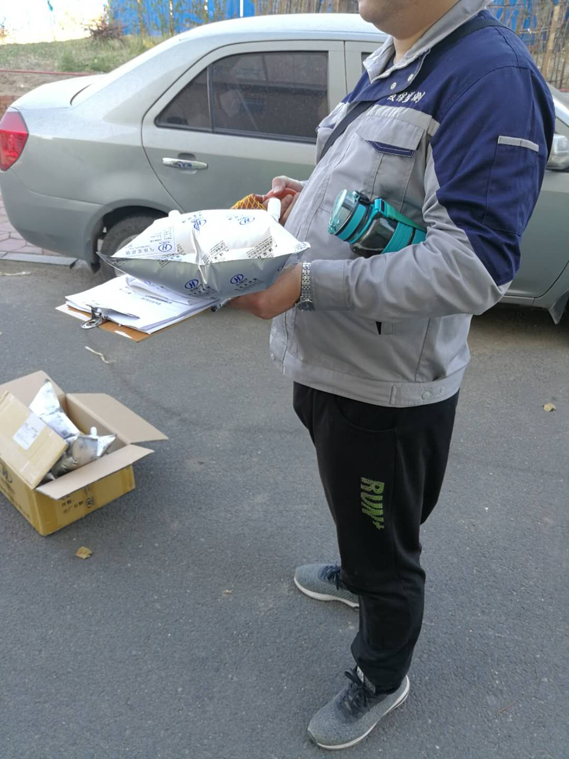
图6-1 无组织监测

表6-2 无组织非甲烷总烃排放监测结果 单位：mg/m³
检 测 点 位  检 测 日 期 |  | 11月01日 | 11月02日
Q01  （上风向） | 1 | 1.20 | 1.34
 | 2 | 1.16 | 1.18
 | 3 | 1.22 | 1.35
Q02  （下风向） | 1 | 1.26 | 1.38
 | 2 | 1.38 | 1.14
 | 3 | 1.26 | 1.16
Q03  （下风向） | 1 | 1.58 | 1.61
 | 2 | 1.41 | 1.48
 | 3 | 1.46 | 1.49
Q04  （下风向） | 1 | 1.38 | 1.54
 | 2 | 1.50 | 1.52
 | 3 | 1.50 | 1.71
标准值 |  | 4.0 | 4.0
达标情况 |  | 达标 | 达标

监测结果表明，该厂界下风向非甲烷总烃浓度最大值1.71mg/m³，符合《大气污染物综合排放标准》（GB16297-1996）表2中无组织排放相应浓度限值要求。4 油烟监测结果与评价分析
11月01日~11月02日对食堂烟道排气筒情况进行了监测，监测结果见表6-3、6-4。
表6-3 油烟净化器处理后口检测结果表

检测时间 | 11月01日
检测次数 | 1 | 2 | 3 | 4 | 5
烟 气 温 度（℃） | 15 | 15 | 15 | 15 | 15
烟 气 流 速（m/s） | 3.3 | 3.2 | 3.2 | 3.3 | 3.3
含 湿 量（%） | 2.6 | 2.6 | 2.6 | 2.6 | 2.6
标态干烟气流量（Nm³/h） | 3135 | 3026 | 3214 | 3465 | 3747
油烟排放浓度（mg/m³） | 1.2196 | 1.3002 | 1.1984 | 0.9797 | 1.0104
工作灶头数 | 2
基准排风量（m³/h） | 2000
油烟基准排放浓度（mg/m³） | 1.12 | 1.19 | 1.10 | 0.90 | 0.93
平均油烟排放浓度（mg/m³） | 1.05
排放标准浓度（mg/m³） | 2
达标情况 | 达标

表6-4 油烟净化器处理后口检测结果表

检测时间 | 11月02日
检测次数 | 1 | 2 | 3 | 4 | 5
烟 气 温 度（℃） | 15 | 15 | 15 | 15 | 15
烟 气 流 速（m/s） | 3.3 | 3.2 | 3.2 | 3.3 | 3.3
含 湿 量（%） | 2.6 | 2.6 | 2.6 | 2.6 | 2.6
标态干烟气流量（Nm³/h） | 3310 | 3126 | 3410 | 3457 | 3624
油烟排放浓度（mg/m³） | 1.2109 | 1.3044 | 0.9908 | 1.0211 | 1.2904
工作灶头数 | 2
基准排风量（m³/h） | 2000
油烟基准排放浓度（mg/m³） | 1.11 | 1.20 | 0.91 | 0.94 | 1.19
平均油烟排放浓度（mg/m³） | 1.07
排放标准浓度（mg/m³） | 2
达标情况 | 达标

该项目食堂油烟排放浓度11月02日为1.05mg/m³，11月03日为1.07mg/m³，均达到《饮食业油烟排放标准》（GB18483-2001）中的标准限值。
5 噪声监测结果与评价分析
厂界昼噪声监测见图6-2，厂界噪声监测结果见表6-5。
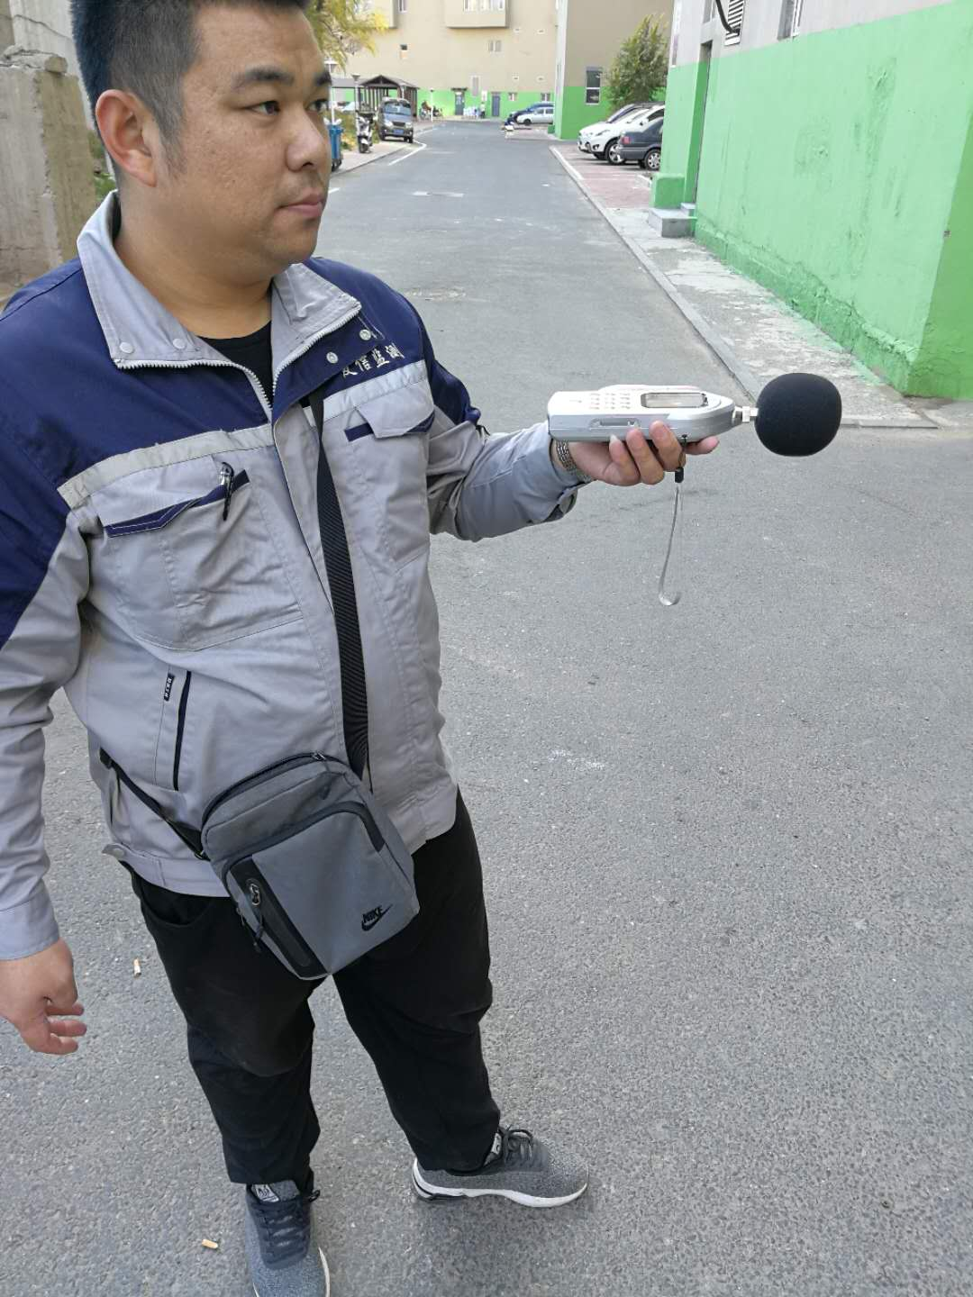
图6-2 厂界昼噪声监测
表6-5 厂界噪声监测结果 单位：dB（A）
日期 | 测量编号 | 测量值
 |  | 昼 间 | 夜 间
11月01日 | 01厂界东 | 51.6 | 40.1
 | 02厂界南 | 52.9 | 42.1
 | 03厂界西 | 51.4 | 41.6
 | 04厂界北 | 50.2 | 40.1
11月02日 | 01厂界东 | 50.8 | 41.2
 | 02厂界南 | 51.4 | 41.7
 | 03厂界西 | 51.2 | 41.1
 | 04厂界北 | 50.4 | 40.6
GB12348-2008 中2类、4类标准值 |  | 60、70 | 50、55
达标情况 |  | 达标 | 达标

表6-6 居民敏感点噪声监测结果 单位：dB（A）
日期 | 测量编号 | 测量值
 |  | 昼间 | 夜间
11月01日 | 05居民敏感点 | 51.2 | 39.9
11月02日 | 05居民敏感点 | 50.6 | 41.1
GB3096-2008中2类标准限值 |  | 60 | 50
达标情况 |  | 达标 | 达标

验收监测期间，厂区东、南、西、北厂界昼间噪声在50.2~52.9dB（A）之间，夜间噪声在40.1~42.1dB（A）之间，其中厂区东、南、北厂界昼间噪声满足《工业企业厂界噪声标准》（GB12348-90）2类标准规定的限值，西厂界满足《工业企业厂界噪声标准》（GB12348-90）4类标准规定的限值，居民敏感点噪声满足《声环境质量标准》（GB3096-2008）2类标准规定的限值。

6 废水监测结果与评价分析
11月01日~11月02日对厂区总排放口进行了监测，现场采样见图6-3，监测结果见表6-6。
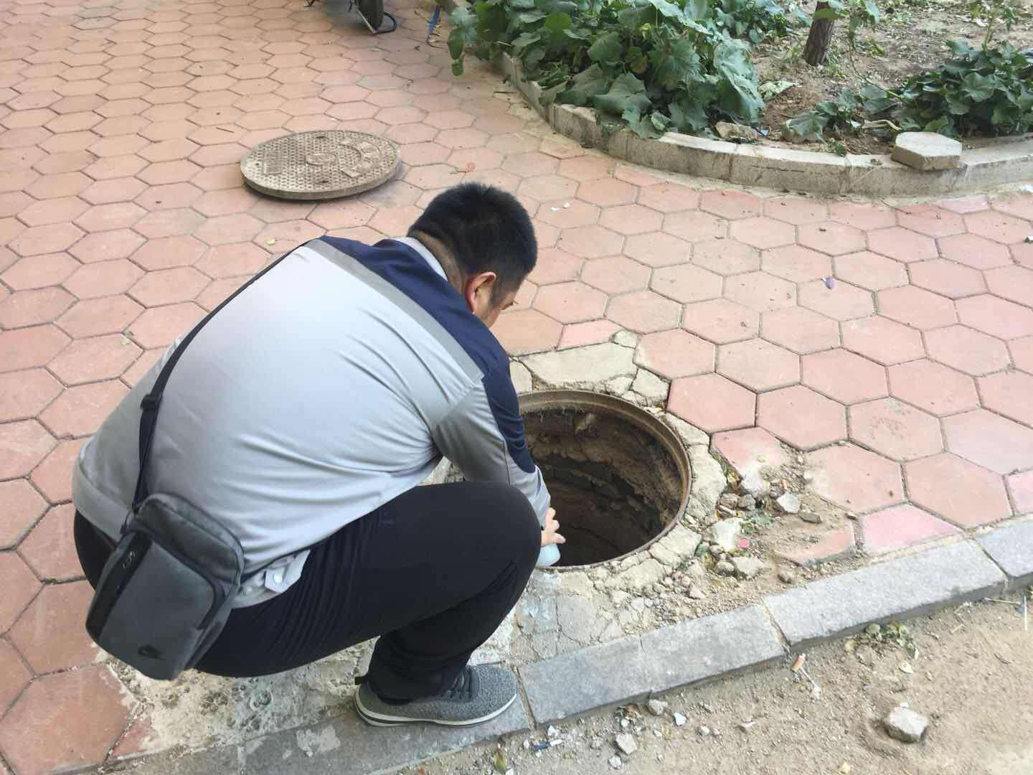
图6-3 废水采样
表6-6 厂区总排放口废水监测结果
检 测 日 期  检 测 项 目 |  | pH  （无量纲） | 氨氮  （mg/L） | 化学需氧量（mg/L） | 悬浮物（mg/L） | 石油类（mg/L）
11月01日 | 第一次 | 6.74 | 1.60 | 192 | 114 | 8.81
 | 第二次 | 6.73 | 1.58 | 232 | 87 | 5.08
 | 第三次 | 6.73 | 1.59 | 116 | 130 | 7.08
11月02日 | 第一次 | 6.70 | 1.58 | 200 | 112 | 10.1
 | 第二次 | 6.68 | 1.58 | 88 | 170 | 9.81
 | 第三次 | 6.65 | 1.59 | 216 | 109 | 9.00
限值 |  | 6.5~8.5 | 30 | 300 | 300 | 20
达标情况 |  | 达标 | 达标 | 达标 | 达标 | 达标

验收监测期间，该项目废水排放浓度pH在6.65无量纲~6.74无量纲之间，氨氮在1.58mg/L~1.60mg/L之间，化学需氧量在88mg/L~232mg/L之间，悬浮物在87mg/L~170mg/L之间，石油类在5.08mg/L~10.1mg/L之间，达到《辽宁省污水综合排放标准》（DB21/1627-2008）表2和《污水综合排放标准》（GB8978-1996）表4中的标准限值。

表七

环境管理检查

1、“三同时”执行情况
该项目根据《中华人民共和国环境保护法》和《建设项目环境保护管理办法》等的规定进行了环境影响评价并落实了相关的措施，做到了环保设施与主体工程的同时设计、同时施工、同时投产使用。

2、环评批复要求及落实情况
鞍山市环境保护局经济开发区分局于2017年02月13日以鞍环经审字【2017】3号文件《关于物流仓储项目环境影响报告表的批复》的形式对项目的环评文件予以批复。具体批复要求及落实情况见表7-1。
表7-1 环评批复及落实情况
序号 | 环评批复要求 | 落实情况
1 | 优选低噪声设备，设备噪声源应尽量远离环境敏感目标，并采取切实有效的隔声、减振等措施，确保不对居民等敏感目标产生影响。项目营运期厂界噪声应达到《工业企业厂界环境噪声排放标准》（GB12348-2008）中2类、4类标准限值的要求。 | 已落实
2 | 项目排水经预处理达到《辽宁省污水综合排放标准》（DB21-2008）中表2的要求后排入园区下水管网，项目总排污口应规范化设置。 | 已落实
3 | 项目运营过程中产生的失效、破损的废药物属于危险废物，应按《危险废物贮存污染控制标准》（GB18597-2001）的要求建临时贮存设施，并按相关规定办理转运联单，及时送具有危险废物处置资质的单位处置。 | 已落实

序号 | 环评批复要求 | 落实情况
4 | 食堂应安装油烟净化装置，确保排放的油烟达到《饮食业油烟排放标准》（GB18483-2001）的要求。 | 已落实
5 | 柴油发电机为应急发电设备，仅在停电时临时启用，建设单位应选用轻质柴油燃料，确保柴油发电机运行时不对周围敏感目标产生影响。 | 柴油发电机从未使用过，并且不储存柴油，均为现用现买，如果停电医用冷库可以维持三小时
6 | 项目冬季取暖采用区域集中供热。 | 已落实
7 | 本项目应严格按照《报告表》的内容进行经营，严禁从事其他涉及有毒、有害及危险品的仓储和配送活动，如建设项目的性质、规模、地点、生产工艺和环境保护措施等发生变化，必须报环境保护行政主管部门，并按要求重新报批环境影响评价文件。 | 已落实

表八

结论和建议

1、结论
（1）“三同时”执行情况：
本项目根据《中华人民共和国环境保护法》和《建设项目环境保护管理办法》的规定进行了环境影响评价，基本落实了环境影响评价要求的有关措施，做到了环保设施与主体工程同时设计、同时施工、同时投产。
（2）验收监测期间生产工况：
验收监测期间，工况符合大于75%的要求，无不良天气等因素影响，验收监测工作严格按有关规范进行，验收监测结果能够反映实际排污状况。
（3）大气污染物有组织排放情况

大气污染物有组织排放浓度符合《大气污染物综合排放标准》（GB16297-1996）表2标准中的二级标准的要求。
（4）食堂油烟排放情况
项目食堂油烟排放达到《饮食业油烟排放标准》（GB18483-2001）中的排放标准要求。
（5）厂界噪声排放情况
验收监测期间，厂区东、南、北厂界昼间噪声满足《工业企业厂界噪声标准》（GB12348-90）2类标准规定的限值，西厂界满足《工业企业厂界噪声标准》（GB12348-90）4类标准规定的限值，居民敏感点噪声满足《声环境质量标准》（GB3096-2008）2类标准规定的限值。
（6）固体废物排放情况
产生的失效、破损的废药物均放入危险废物暂存间，并设置明显的危险废物标志，同时对该贮存的场地进行了防渗处理，不合格药品退回生产厂家，其他危险废物委托具有危险废物处置资质的机构进行了处置，达到要求。
（7）废水排放情况
项目排水排入园区下水管网，均达到《辽宁省污水综合排放标准》（DB21/1627-2008）表2和《污水综合排放标准》（GB8978-1996）表4中的标准限值。
（8）以上指标均满足标准要求，建议本项目通过验收。

2、建议
（1）进一步加强环保设施的运行、管理与维护，确保各项污染物稳定达标排放。
（2）加强环境风险防范，避免环境污染事故发生。

***以下空白***

编写人： 审核人：
签发人： 签发人职务： 签发日期：

附图1：
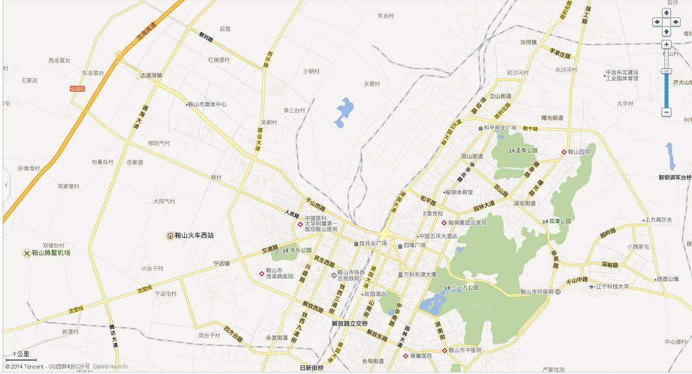
项目建设地点
项目地理位置图
附图2：
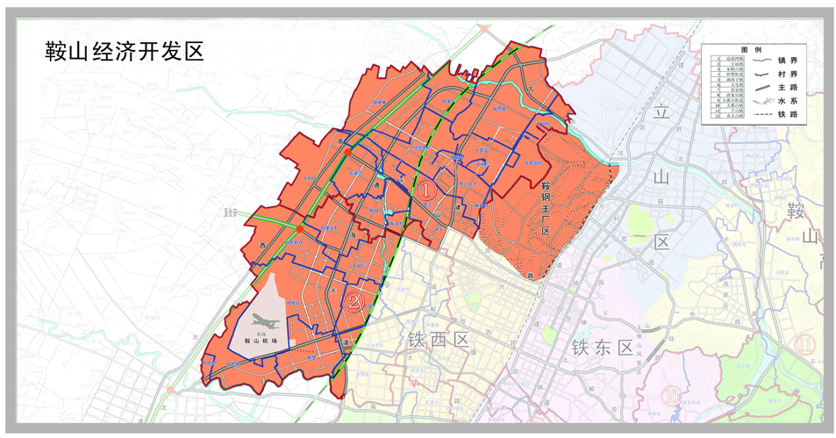
本项目在规划中的位置
附图3：
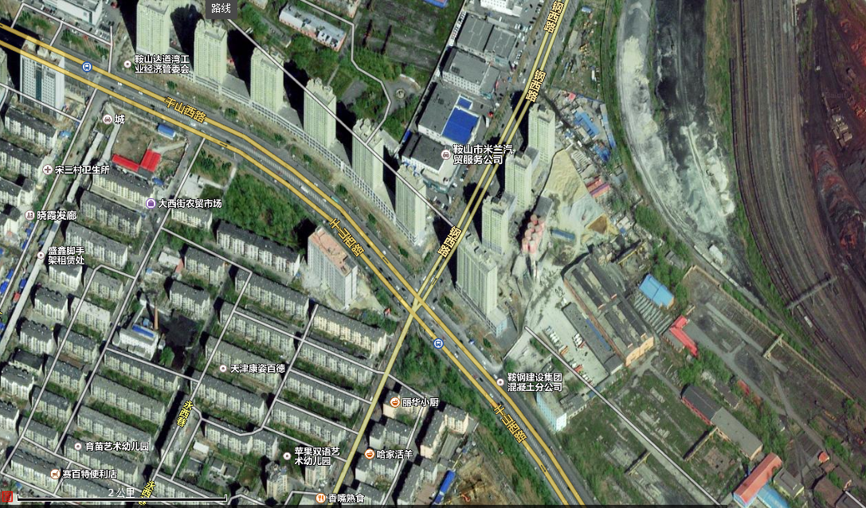
项目周围环境图
附图4：
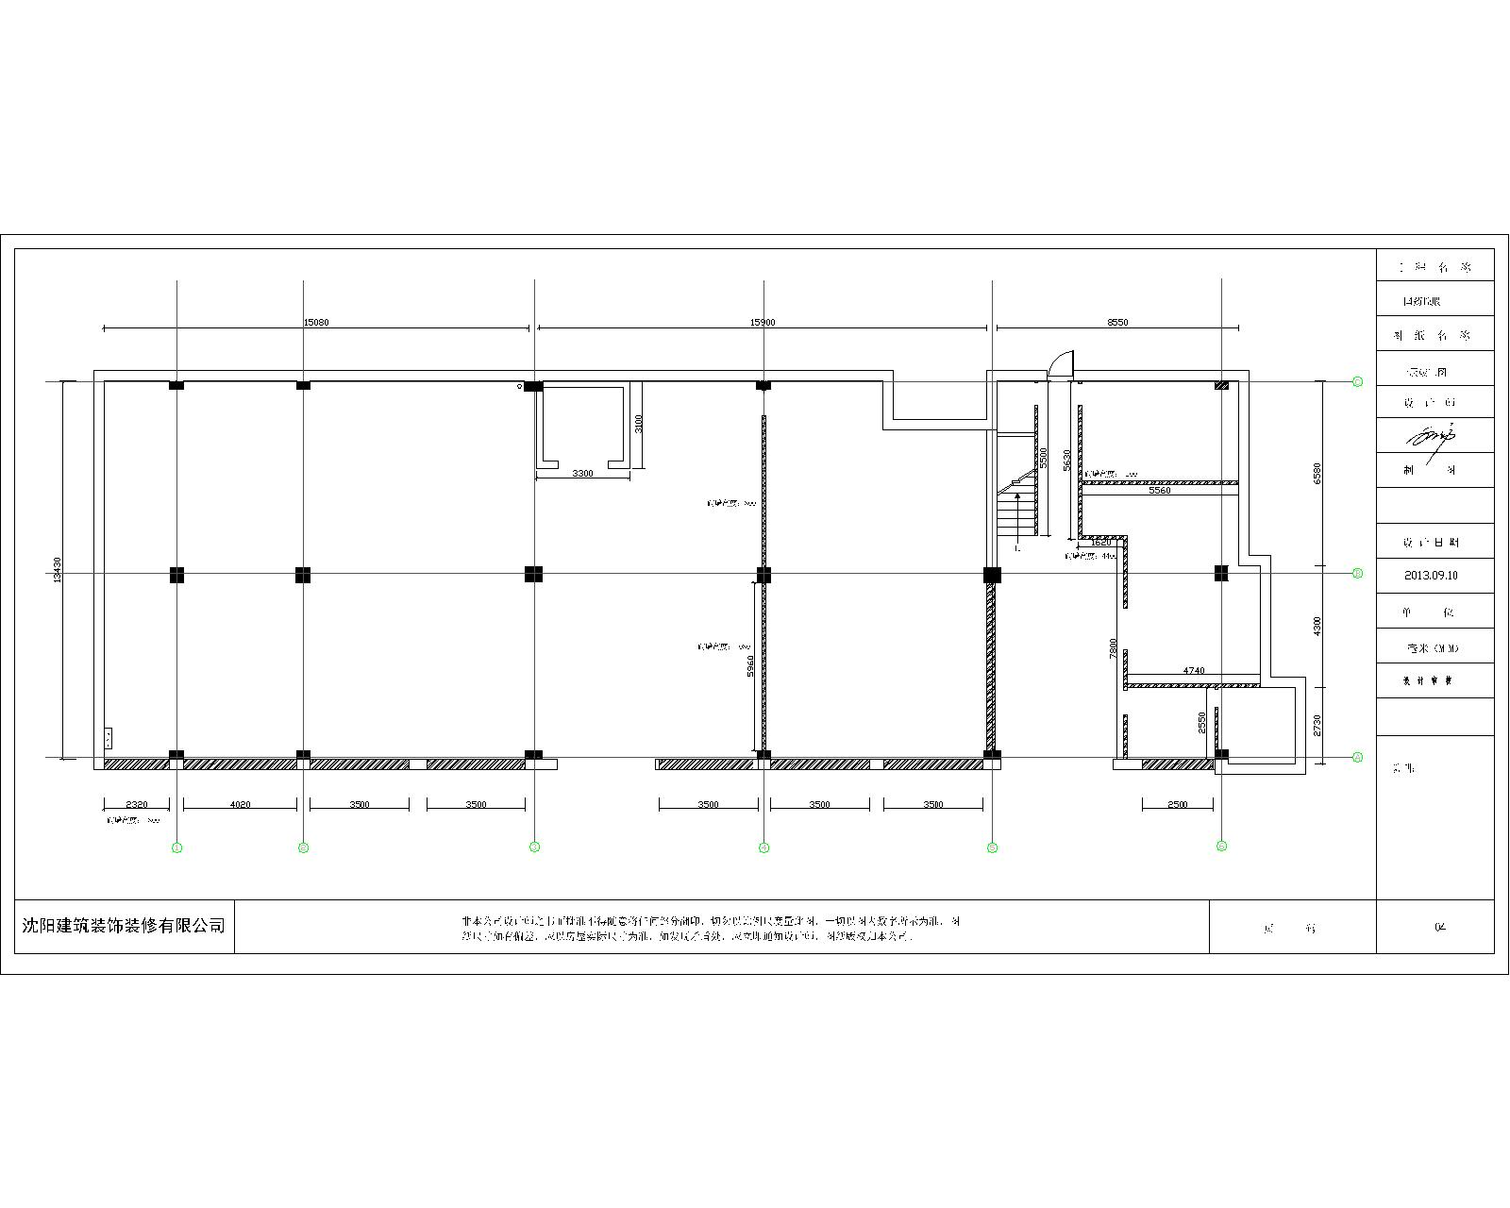
附图4-1 一层平面图

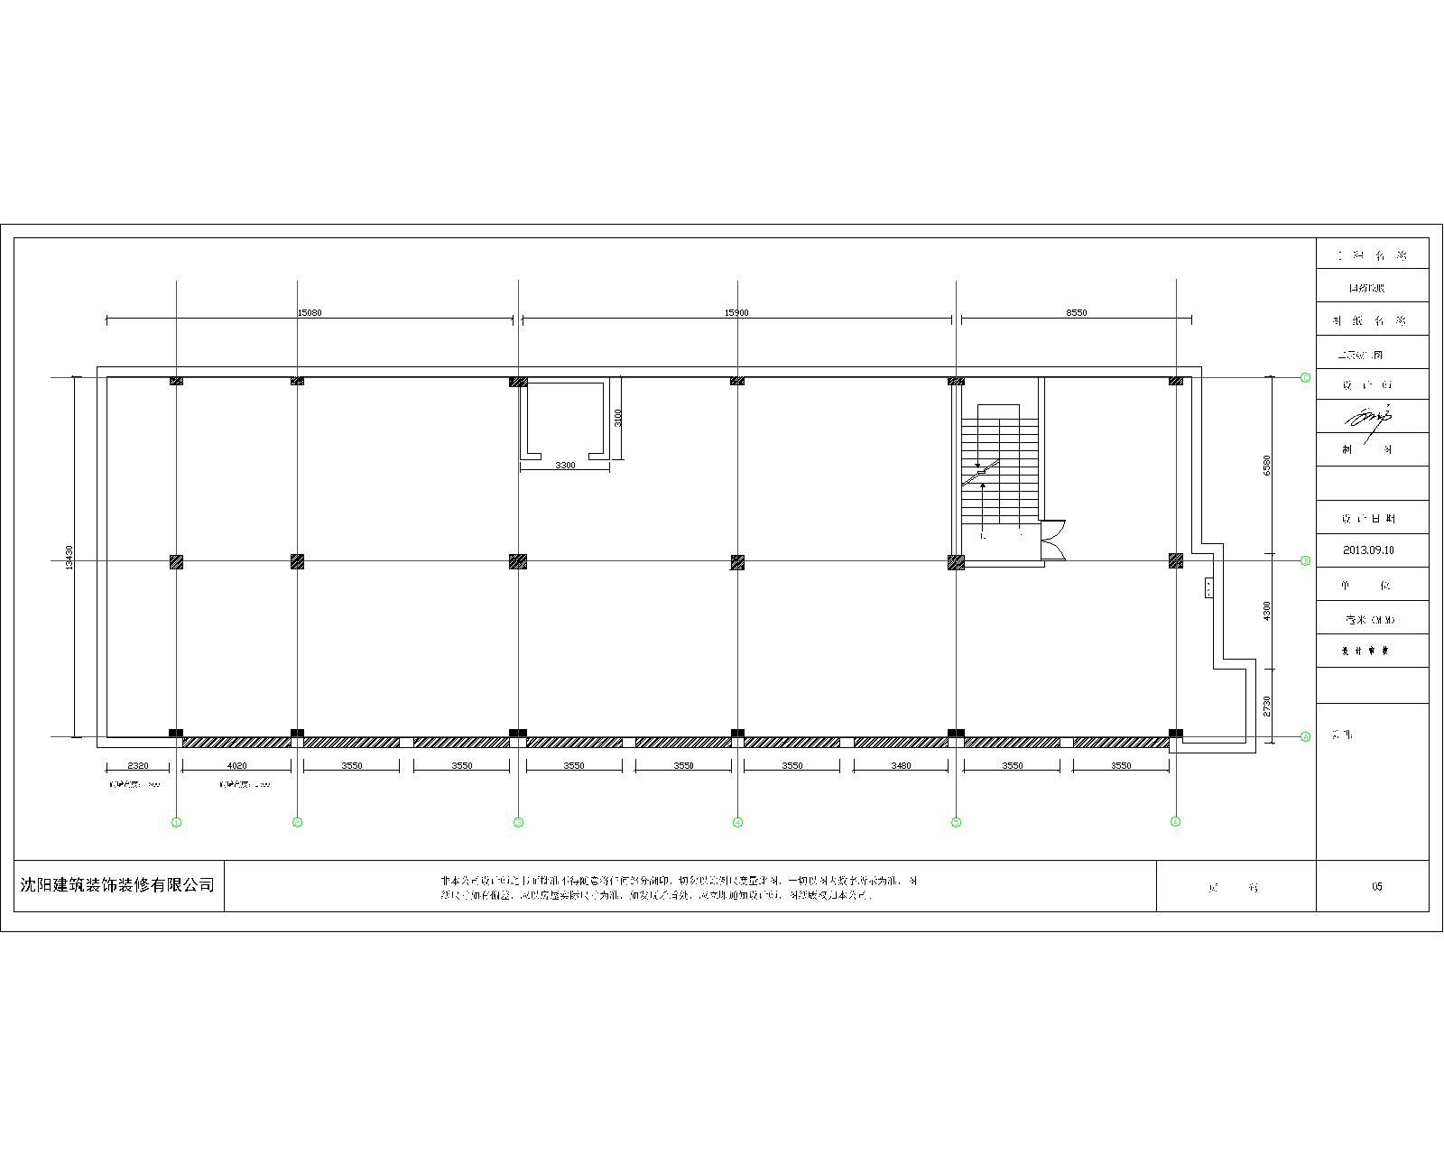
危废间
西
（制冷间）
冷库
阴凉库
电梯
阴凉库
阴凉库
阴凉库
阴凉库
阴凉库
阴凉库
阴凉库
阴凉库
阴凉库
阴凉库
二层高：2.9米
附图4-2 二层平面图
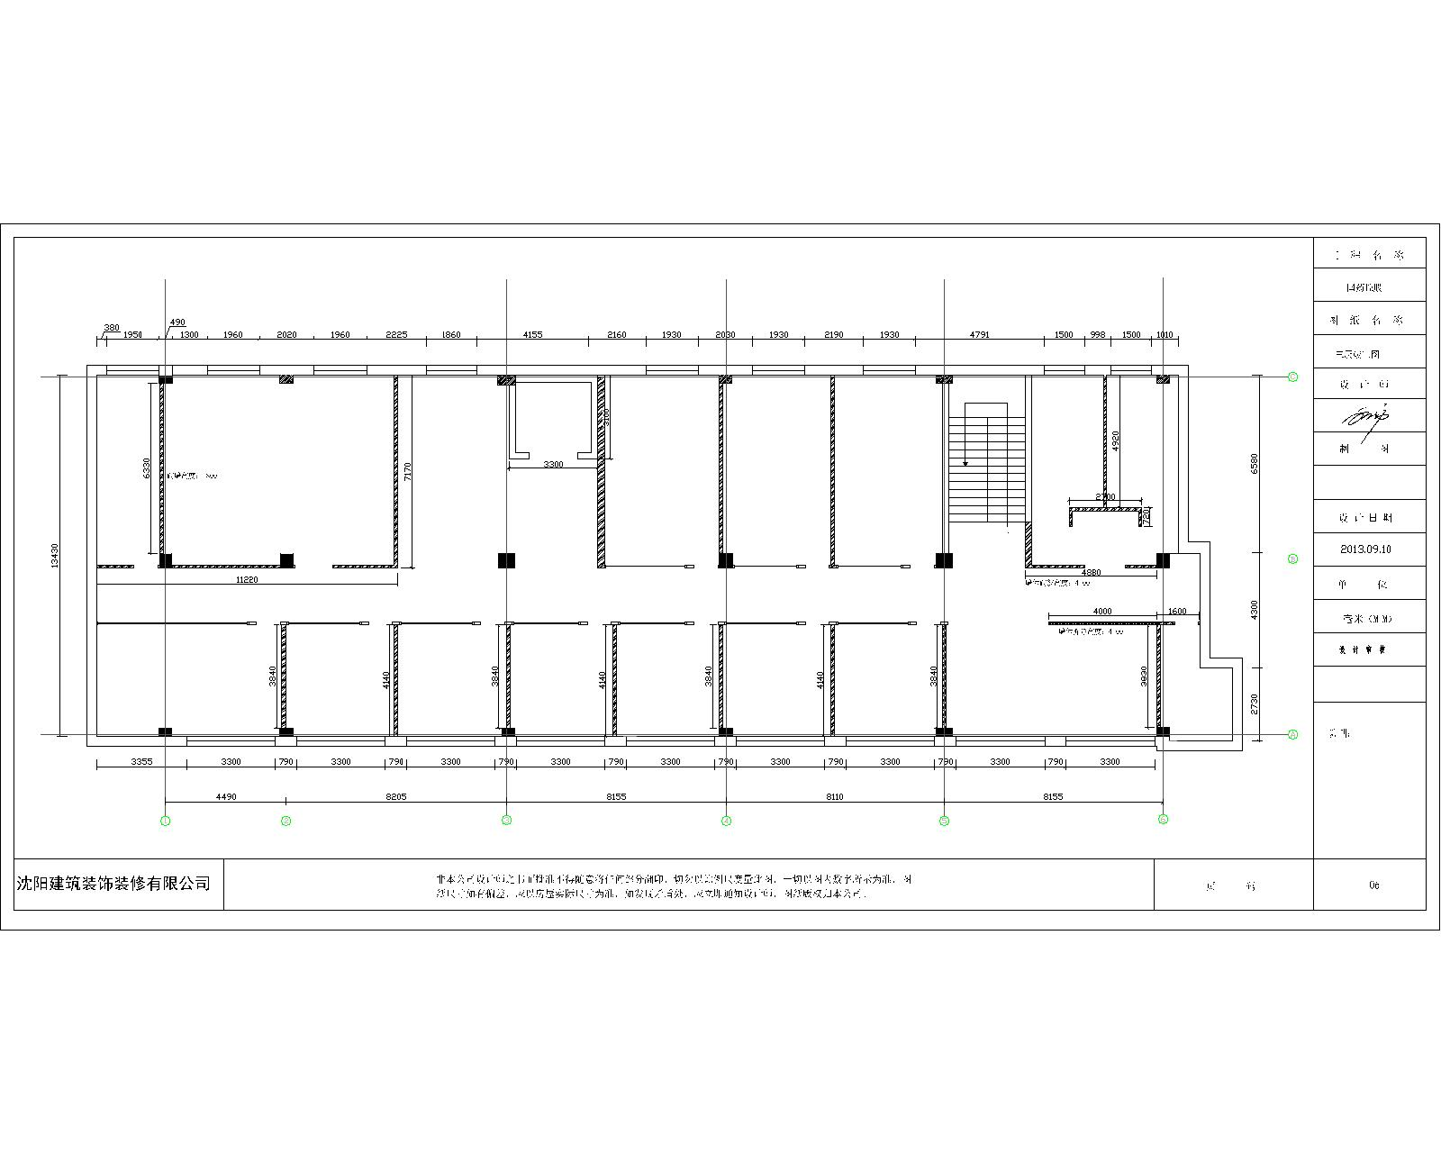
西
办公室室
办公室室
办公室室
办公室室
办公室室
办公室室
办公室室
办公室室
办公室室
卫生间
机房
会议室
电梯
安全门
大厅
贮藏间
办公室室
会议室
三层高：2.8米
附图4-3 三层平面图

附图5：
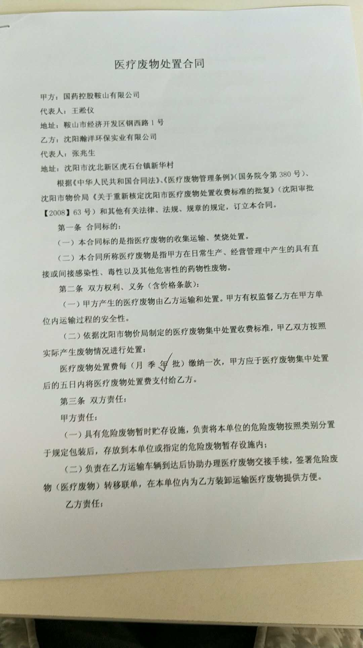
附图5-1 危废协议

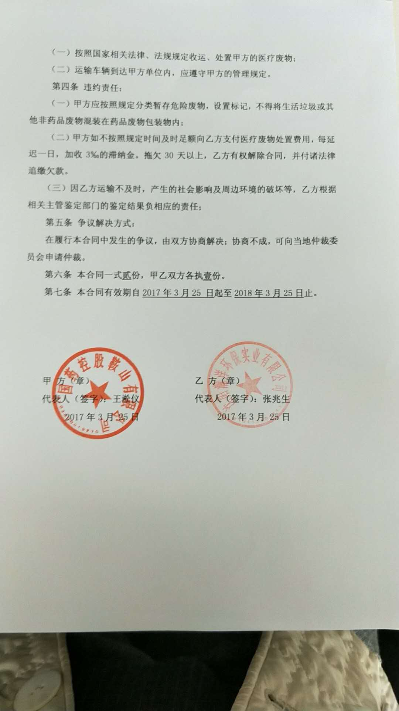
附图5-2 危废协议

